ESGIS / L2-IRT
Février 2021 Durée : 2 H 30 MN

Examen final d’Electronique ANALOIQUE

Exercice : 1 Redressement mono alternance (4 points)
1-/ Donner le schéma d’un circuit redresseur mono alternance à diode.
2-/ En supposant que la valeur efficace de la tension au secondaire du transformateur est
V_{2eff} = 9V calculer la valeur moyenne de tension aux bornes de la charge et le courant moyen dans la diode pour une charge résistive R_{C} = 1 KΩ.

Exercice : 2 Stabilisation par diode zéner (8 points)
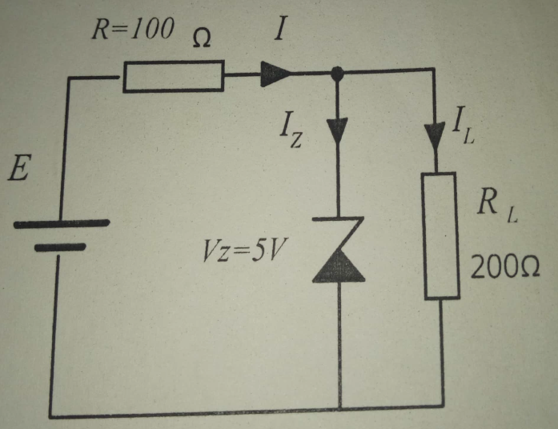
Le montage de la figure ci-contre permet de
stabiliser la tension aux bornes de la charge R_{L} à
l’aide d’une diode zéner idéale de tension zéner V_{z} = 5V.
Pour ces différentes valeurs de E, Préciser s’il y a
effectivement stabilisation puis calculer le courant
Iz dans la diode zéner, I_{L} dans la charge R_{L} et la tension
V_{L} a leurs bornes.
1-/ E = 6V 2-/ E = 12V

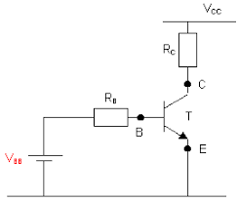
Exercice : 3 Transistor en régime statique (8 points)
On donne pour le montage ci-contre β = 100 ; U_{BE} = 0,7V ; Vcc = 12 V ; V_{BB} = 1,7 V
1-/ On désire avoir un courant Ic = 100 mA dans la résistance Rc
Quelle valeur de la résistance R_{B} faut-il choisir ?
2-/ On donne R_{B} = 800 Ω et Rc = 60 Ω . Calculer U_{CE} , U_{CB} , I_{B} , I_{C} et I_{E}.
3-/ a) Trouver la relation entre I_{C} et U_{CE} et tracer la droite
de charge statique Ic = a.U_{CE} + b du transistor. (a , b) ϵ IR x IR
b) Quelles sont les coordonnées (I_{Csat} ; U_{CEsat}) du point de la
droite de charge qui correspond à la saturation du transistor ?
c) Si on fait varier R_{B} alors I_{B} varie et donc I_{C} varie aussi.
Pour quelle valeur de R_{B} le transistor est saturé ?

